Persbericht

Onderwerp: Verschijning boek De ins en outs van nierdonatie bij leven
Datum: 13 november 2018
Afzender: Anneke Bakker, SAAM Uitgeverij

Louis Ekas (1959) publiceert twee jaar na dato een boek over zijn nierdonatie: De ins en outs van nierdonatie bij leven. Zijn zoektocht naar een geschikte donor voor zijn nier, heeft destijds veel stof doen opwaaien. Hij bood namelijk als eerste in Nederland zijn nier om niet aan via de media met daarbij één wens: zijn nier was bestemd voor een vader of moeder.

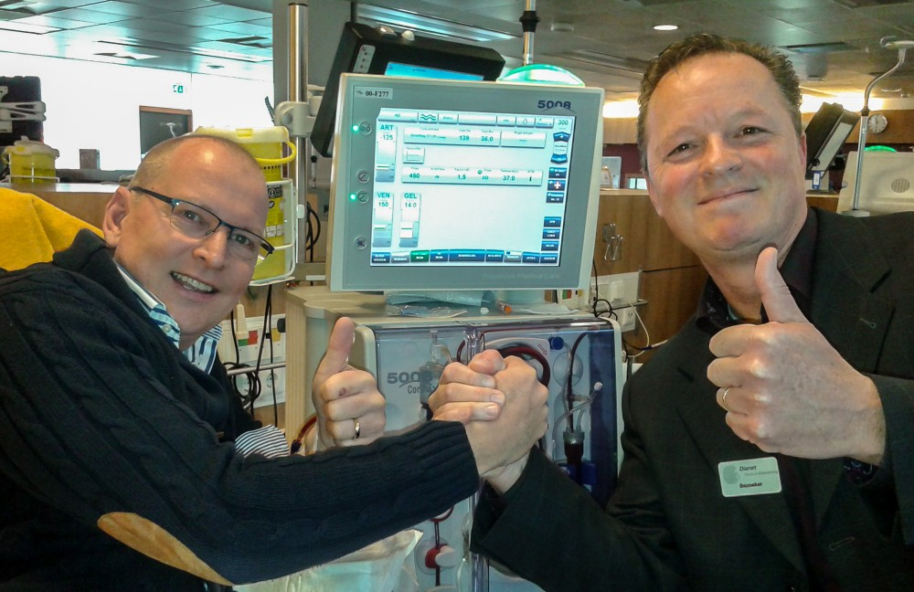

In 2014 zag Ekas de wanhopige oproep van een jonge moeder die dringend op zoek was naar een gezonde nier. Hij besloot op dat moment dat hij haar een van zijn nieren wilde schenken. Helaas bleken zij niet te ‘matchen’. Zijn wens om te doneren bleef. Wel had Ekas de wens dat hij zijn nier aan een vader of moeder wilde doneren.

Omdat hij niet-anoniem wilde doneren en het liefst aan een andere vader of moeder, kon hij niet terecht bij de verschillende transplantatiecentra. Hij mocht daar alleen anoniem doneren of aan een familielid, vriend of kennis in nood. Met zijn wens viel hij tussen wal en schip. Maar Ekas liet het er niet bij zitten. Hij ging de strijd aan met de gevestigde orde en vond via de media en de Stichting Doneren en Transplanteren, een vader voor zijn nier. In 2016 kreeg Ed Vlietman een gezonde nier van Ekas.

Zijn boek dat onlangs uitkwam, schreef hij vanuit een nieuwe missie; meer mensen bereiken die een van hun nieren bij leven willen afstaan aan een nierpatiënt, anoniem of niet-anoniem. Het nieravontuur, want dat werd het, van Louis Ekas en Ed Vlietman met ups en downs, vormt de kern van het verhaal. Twee mannen die elkaar hiervoor niet kenden, maar sinds de geslaagde niertransplantatie een bijzondere band met elkaar hebben en ieder jaar gezamenlijk hun nierverjaardag vieren.
Daarnaast staan ook de verhalen van twee andere ‘bekende’ nierpatiënten in het boek. De vrouw aan wie Louis Ekas oorspronkelijk zijn nier had willen doneren en die hij op wonderbaarlijke wijze ontmoette tijdens het hele traject en een van de deelnemers aan De Grote Donorshow van BNN.
Hij beschrijft ook wat er allemaal komt kijken voor en na de transplantatie plus een verslag van de operaties zelf.

Intussen is het mogelijk bij leven zowel anoniem als niet-anoniem (onder bepaalde voorwaarden) een nier te doneren. En kunnen nierzoekers en nierdonoren met elkaar in contact komen via de Stichting Doneren en Transplanteren.
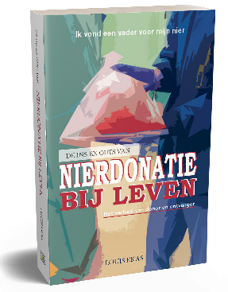
De ins en outs van nierdonatie bij leven is interessant voor iedere nierpatiënt, alle mensen die iemand met een nierziekte in hun omgeving hebben, en zeker ook voor potentiële donoren of zij die eerst meer over nierdonatie bij leven willen weten, voordat zij hierover een besluit nemen.

Noot voor de redactie:

Louis Ekas en Ed Vlietman stellen zich graag beschikbaar voor interviews.

Voor een recensie-exemplaar, informatie en beeldmateriaal kunt u contact opnemen met de uitgever.
Anneke Bakker, SAAM Uitgeverij, 06 24157478
E: saam.uitgeverij@gmail.com | W: www.saamuitgeverij.nl | Webshop: www.zorgboeken.nl

